|  |  |  |
| --- | --- | --- |
| N | Тип приложения | Платформа |
|  | Настольное | Яндекс карты |

В качестве жилого объекта выбрано здание, расположенное по улице Фельдшерская, 6а.

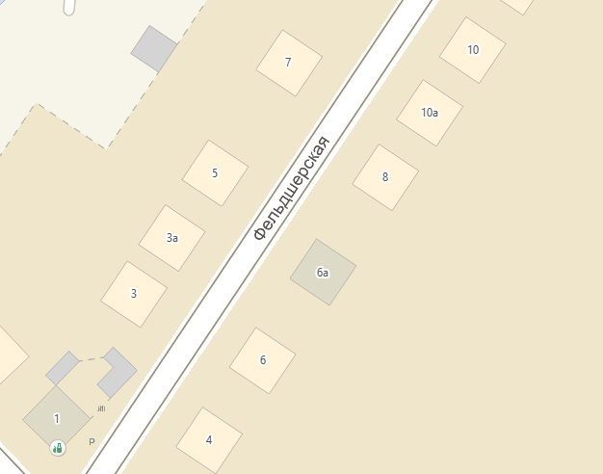

Далее был установлен объект типа «Точка», в который вставлено изображение.

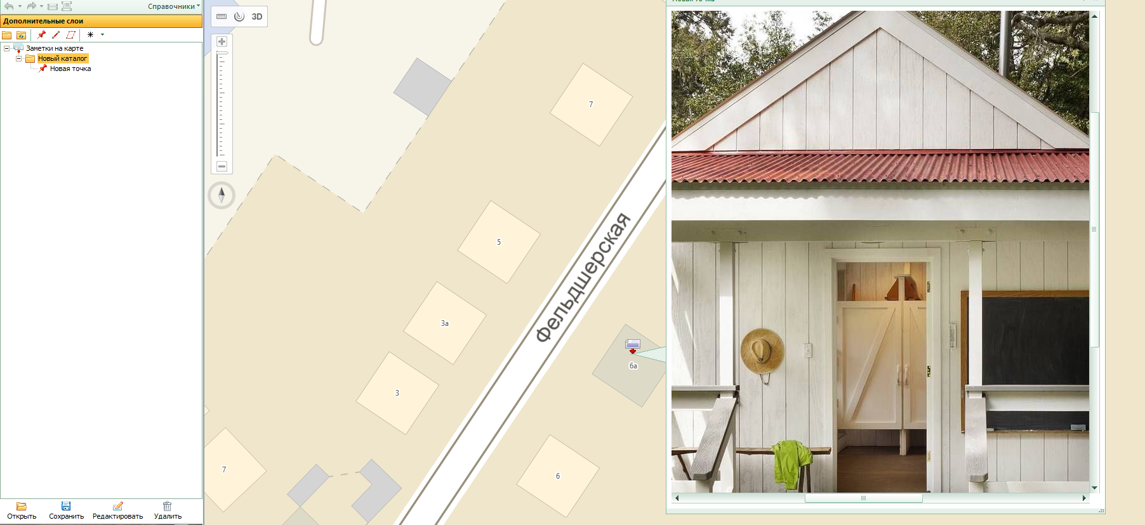

Следующим был создан линейный объект

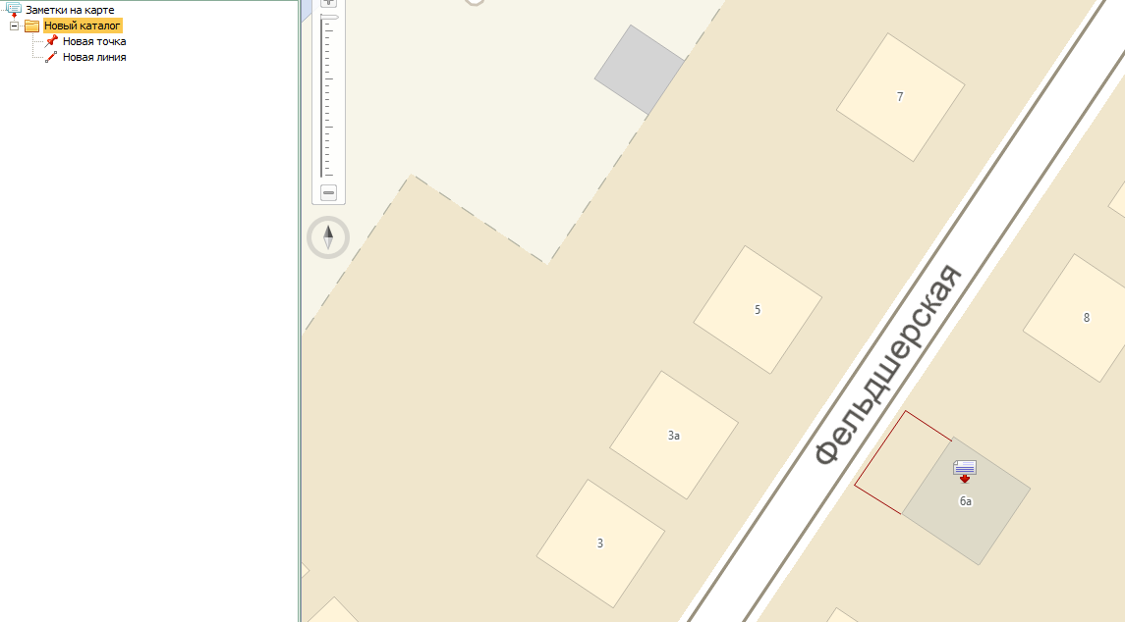

После был создан многоугольник

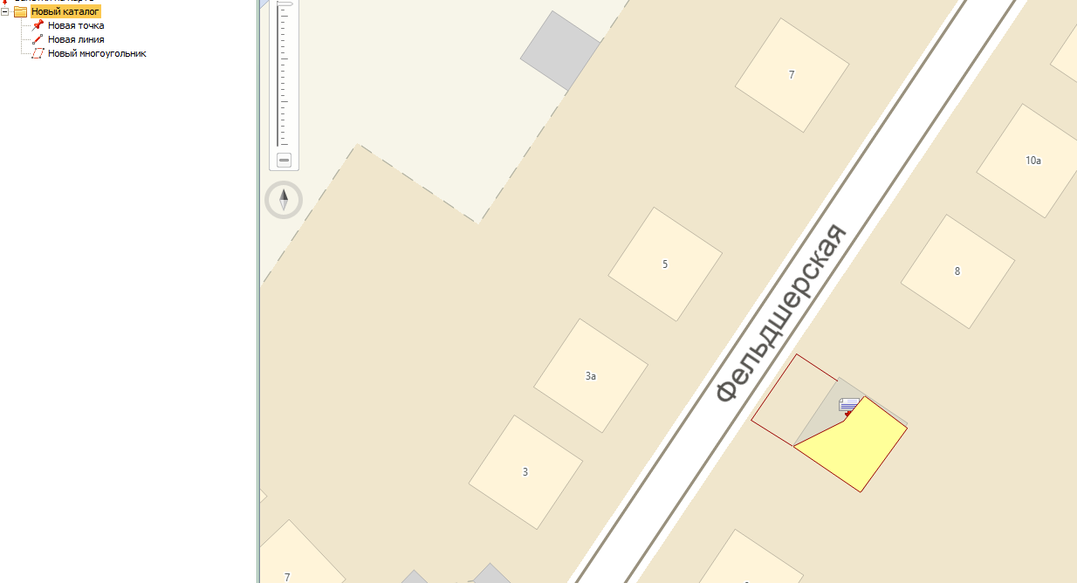

Реализация оконного приложения

Для реализации оконного приложения использовалась верстка html сайта с поддержкой css и java script. Чтобы приложение работало без использования сторонних браузеров, использовался фреймворк Electron, позволяющий адаптировать web-страницы в формат exe. Так как Electron является надстройкой над Node.js, для корректной работы итогового приложения он был также установлен. Итоговая иерархия приложения выглядит следующим образом.

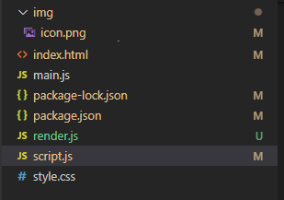

Готовое приложение, в свою очередь, является исполняемым exe-файлом.

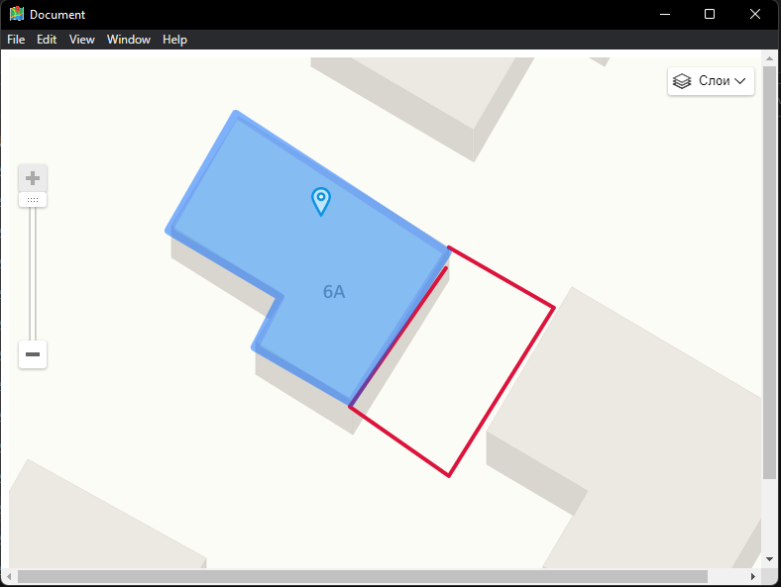

Листинг кода

Листинг index.html

<!DOCTYPE html>

<html lang="en">

<head>

<meta charset="UTF-8">

<meta http-equiv="X-UA-Compatible" content="IE=edge">

<meta name="viewport" content="width=device-width, initial-scale=1.0">

<title>Document</title>

<link rel="stylesheet" href="style.css">

</head>

<body>

<div id="map-test" class="map"></div>

<script>

require('./render.js');

</script>

<script src="https://api-maps.yandex.ru/2.1/?apikey=c28471db-2409-4be3-872d-980661052c3b&lang=ru_RU">

</script>

<script src="script.js"></script>

</body>

</html>

Листинг main.js

const path = require('path');

const url = require('url');

const { app, BrowserWindow } = require('electron');

let win;

function createWindow(){

win = new BrowserWindow(

{

width: 800,

height: 600,

icon: __dirname + "/img/icon.png"

});

win.loadURL(url.format({

pathname: path.join(__dirname, 'index.html'),

protocol: 'file',

slashes: true

}));

win.on('closed', ()=>{

win = null;

});

}

app.on('ready', createWindow);

app.on('window-all-closed', () => {

app.quit();

});

Листинг package.json

{

"name": "maps",

"version": "1.0.0",

"description": "",

"main": "main.js",

"scripts": {

"start": "electron .",

"build": "electron-packager ."

},

"repository": {

"type": "git",

"url": "git+https://github.com/RUGameLink/yandex.maps.git"

},

"author": "",

"license": "ISC",

"bugs": {

"url": "https://github.com/RUGameLink/yandex.maps/issues"

},

"homepage": "https://github.com/RUGameLink/yandex.maps#readme",

"devDependencies": {

"electron-builder": "^23.3.3"

},

"dependencies": {

"electron": "^20.1.4",

"electron-packager": "^16.0.0"

}

}

Листинг script.js

let center = [52.30276075715845,104.30610751382459];

function init() {

let map = new ymaps.Map('map-test', {

center: center,

zoom: 19

});

let placemark = new ymaps.Placemark(center, {}, {

iconLayout: 'default#image',

iconImageHref: 'https://cdn.icon-icons.com/icons2/1102/PNG/512/1485969928-17-location_78896.png',

iconImageSize: [40, 40],

iconImageOffset: [-19, -44]

});

var myPolygon = new ymaps.Polygon([[

[52.30274965830569,104.30619401506533],

[52.30280720788222,104.30605051688302],

[52.302758701815556,104.30600491932977],

[52.30273116021158,104.30608069173445],

[52.302710195695475,104.30606325737584],

[52.30268717582322,104.30612830094448],

[52.30274965830569,104.30619401506533]

]],

{

hintContent: "Polygon"

}, {

fillColor: '#1E90FF',

interactivityModel: 'default#transparent',

strokeWidth: 8,

opacity: 0.5

});

var polyline = new ymaps.Polyline([

[52.302751713649,104.30619468561761],

[52.30272663845404,104.30626576415649],

[52.302656756687824,104.30619468561761],

[52.30268553154616,104.3061276303922],

[52.30274308120645,104.30619267396084]

], {

hintContent: "PolyLine"

}, {

draggable: true,

strokeColor: '#DC143C',

strokeWidth: 4,

strokeStyle: '1 0'

});

map.geoObjects.add(polyline);

map.setBounds(polyline.geometry.getBounds());

map.controls.remove('geolocationControl');

map.controls.remove('searchControl');

map.controls.remove('trafficControl');

map.geoObjects.add(placemark);

map.geoObjects.add(myPolygon);

map.setBounds(polygon.geometry.getBounds());

}

ymaps.ready(init);

Листинг style.css

.map {

width: 800px;

height: 600px;

background-color: #333;

}

[class*="copyrights-pane"] {

display: none !important;

}